**Proiect la Programarea calculatoarelor și limbaje de programare**

Top of Form

Bottom of Form

**Profesor Coordonator** **Student**

**Ing. Gabriela Olteanu Manolache Maria-Alexandra**

**Jocul „Spânzurătoarea”**

**Profesor Coordonator** **Student**

**Ing. Gabriela Olteanu Manolache Maria-Alexandra**

**Cuprins**

Contents

**Proiect la Programarea calculatoarelor și limbaje de programare** 1

**Introducere** 4

**Motivarea Alegerii Temei** 4

**Obiective propuse** 5

**2. Tehnologii Folosite** 5

**2.1 Visual Studio Code** 5

**2.2 Limbajul C++** 6

**3. Studiu de caz – Implementare pas cu pas** 7

**3.1 Biblioteca** 7

**3.2 Spanzuratoarea** 8

**3.3 Cuvantul secret** 9

**3.4 Cuvantul ghicit** 9

**3.5 Functia principala** 10

**3.6 Simulare** 12

**4. Concluzie** 15

**Bibliografie** 15

# **Introducere**

## **Motivarea Alegerii Temei**

Am ales jocul „Spânzurătoarea” pentru că este unul cunoscut și apreciat de mulți oameni, atât copii, cât și adulți. Acest joc este interesant și distractiv, dar în același timp este și educativ. Prin jocul „Spânzurătoarea”, oamenii pot învăța cuvinte noi și își pot exersa memoria și gândirea.

Un motiv important pentru alegerea acestei teme este faptul că jocul ajută la dezvoltarea atenției și a concentrării. Jucătorii trebuie să fie atenți la fiecare literă pe care o aleg, pentru că fiecare greșeală îi poate aduce mai aproape de a pierde jocul. Astfel, „Spânzurătoarea” învață oamenii să gândească cu atenție înainte să facă o alegere și să analizeze bine informațiile pe care le au.

De asemenea, acest joc dezvoltă gândirea logică și spiritul de observație. Pentru a ghici cuvântul ascuns, jucătorii trebuie să folosească indicii și să încerce să deducă literele care lipsesc. Acest lucru face ca jocul să fie foarte captivant și antrenant.

„Spânzurătoarea” este un joc care poate fi jucat atât singur, cât și în grup. Astfel, el poate ajuta la crearea unor momente frumoase de socializare și colaborare între prieteni sau colegi.

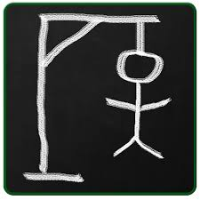

Figura 1.1 – Imagine „Spanzuratoarea”

## **Obiective propuse**

Principalul obiectiv al acestui proiect este crearea unei aplicații interactive care să permită utilizatorilor să joace jocul „Spânzurătoarea” pe calculator, într-un mod simplu și accesibil, oferindu-le posibilitatea de a învăța cuvinte noi prin intermediul unei experiențe plăcute și dinamice. Un alt scop important este de a dezvolta atenția și concentrarea jucătorilor, deoarece aceștia vor trebui să aleagă litere cu grijă, evitând greșelile care îi pot duce mai aproape de pierdere. Jocul pe calculator va stimula gândirea logică, pentru că utilizatorii trebuie să folosească indiciile și să anticipeze cuvintele corecte pe baza literelor deja descoperite.

Programul urmărește să ofere o interfață prietenoasă și intuitivă, care să asigure o experiență plăcută pentru utilizatori și să le permită să se concentreze pe joc fără dificultăți tehnice. În plus, jocul va urmări să ofere feedback imediat și clar, pentru a încuraja perseverența și răbdarea jucătorilor.

# **2. Tehnologii Folosite**

În cadrul dezvoltarii acestui proiect am decis să proiectez un joc simplu si distractiv folosind limbajul C++ in aplicatia Visual Studio Code.

## **2.1 Visual Studio Code**

Visual Studio Code (VS Code) este un editor de cod sursă dezvoltat de Microsoft, lansat în anul 2015. Este disponibil gratuit și este compatibil cu sistemele de operare Windows, macOS și Linux, ceea ce îl face accesibil unui număr foarte mare de utilizatori. VS Code este conceput pentru a oferi un mediu de dezvoltare ușor de folosit, dar puternic, destinat atât începătorilor, cât și programatorilor avansați.

Una dintre cele mai importante caracteristici ale VS Code este suportul extins pentru numeroase limbaje de programare, cum ar fi JavaScript, Python, C++, Java, PHP, Ruby și multe altele. Acest suport este adesea extins prin intermediul extensiilor, care pot fi instalate din magazinul oficial al aplicației pentru a adăuga noi funcționalități sau limbaje.

VS Code oferă evidențierea sintaxei, completarea inteligentă a codului (IntelliSense), navigarea ușoară în cod, și instrumente avansate de debugging care permit identificarea rapidă a erorilor. De asemenea, editorul are integrat un terminal care permite rularea comenzilor fără a părăsi aplicația.

Un alt avantaj major al VS Code este integrarea cu sistemele de control al versiunilor, în special Git, facilitând astfel colaborarea în echipă și gestionarea modificărilor din cod. Utilizatorii pot vedea modificările, pot face commit-uri și pot gestiona ramuri direct din editor.

Interfața este modernă și personalizabilă, permițând utilizatorilor să modifice tema, să configureze layout-ul ferestrelor și să adauge diverse plugin-uri care să îmbunătățească fluxul de lucru.

Datorită acestor caracteristici, Visual Studio Code a devenit unul dintre cele mai populare editoare de cod la nivel global, fiind folosit pentru dezvoltarea de aplicații web, mobile, jocuri și software de orice tip.



Figura 2.1 – Logo Java

## **2.2 Limbajul C++**

C++ este un limbaj de programare de nivel înalt, dezvoltat de Bjarne Stroustrup în anii 1980, ca o extensie a limbajului C. Este un limbaj foarte puternic, folosit pentru a crea aplicații complexe, precum jocuri, sisteme de operare, software industrial, dar și programe educaționale sau aplicații desktop.

C++ combină programarea procedurală (ca în C) cu programarea orientată pe obiecte, adică permite organizarea codului în clase și obiecte, ceea ce face programele mai clare, mai structurate și mai ușor de întreținut. Programarea orientată pe obiecte este utilă mai ales în aplicații mari, unde codul este împărțit în bucăți logice care pot fi refolosite.

Limbajul C++ este cunoscut pentru performanța sa ridicată. Programele scrise în C++ rulează foarte rapid și pot accesa direct memoria calculatorului, ceea ce îl face potrivit pentru aplicații unde viteza este foarte importantă.

C++ permite programatorului un control foarte detaliat asupra resurselor sistemului (memorie, procesor), dar tocmai din acest motiv poate fi și mai dificil de învățat la început, comparativ cu alte limbaje mai simple. Totuși, o dată ce înțelegi conceptele de bază, C++ oferă foarte multă flexibilitate și putere.

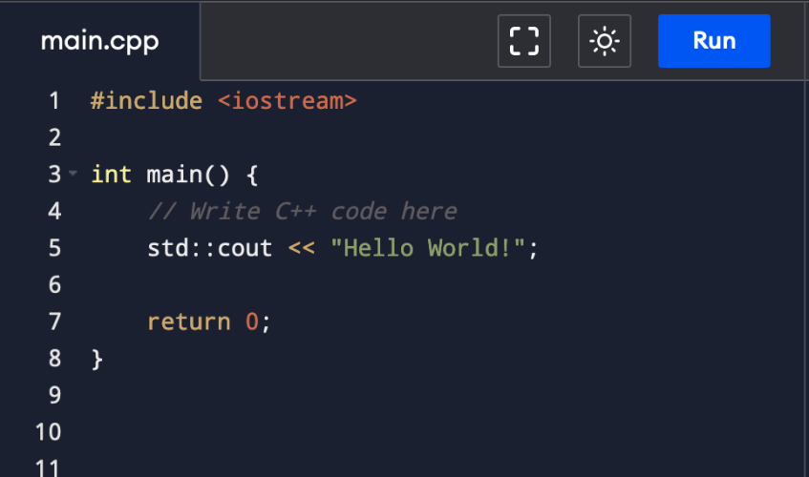

Figura 2.2 – C++

# **3. Studiu de caz – Implementare pas cu pas**

## **3.1 Biblioteca**

Am folosit bibliotecile de mai jos pentru urmatoarele:

* <iostream>: Operatiile de citire/ afisare in C++;
* <string>: Folosirea sirurilor de caractere;
* <vector>: Folosirea unor vectori mai flexibili decat cei normali;
* <algorithm>: Utilizarea unor functii (in cazul de fata, functia „find”);
* <cstdlib>: Utilizarea unor functii ce ajuta la alegerea aleatorie;
* <ctime>: Posibilitatea de a nu se repeta alegerea aleatorie;

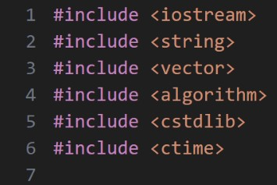

Figura 3.1 – Biblioteca

## **3.2 Spanzuratoarea**

Pentru grafica jocului am folosit o functie separata pe care am numit-o „afisare_spanzuratoare”. Asadar, am creat o lista de siruri („etape”), fiecare reprezentand o etapa a jocului, in functie de cum evolueaza jucatorul. Aceasta este constanta, deci nu poate fi modificata.

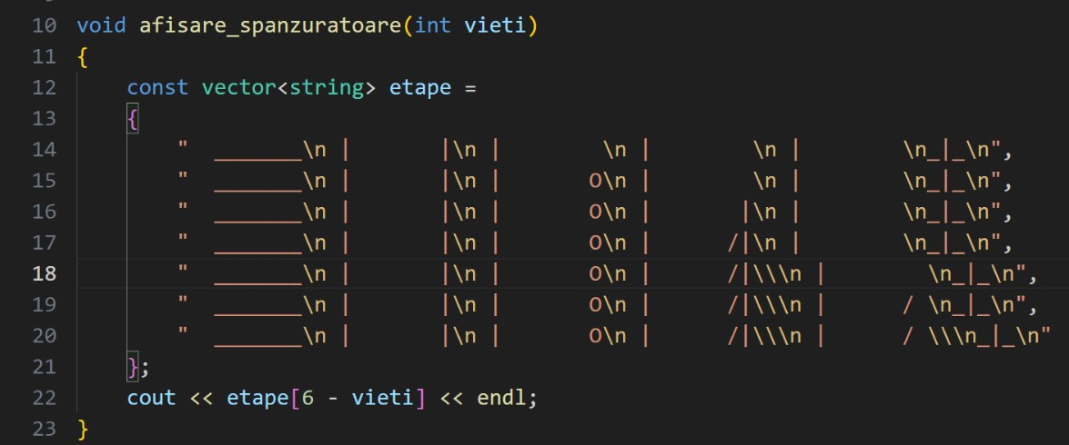

Figura 3.2 – „afisare_spanzuratoare”

## **3.3 Cuvantul secret**

Am creat functia „afisare_cuvant” pentru a afisa cuvantul partial, cu simbolul „_” in locul literelor lipsa, pana la aflarea lui. Am transmis prin referinta cuvantul ales aleatoriu si lista de litere ghicite de utilizator. Este parcurs cuvantul, litera cu litera, pentru a se afla daca litera introdusa se afla sau nu in acesta. Daca da, aceasta este afisata pe pozitiile sale, altfel este afisat caracterul „_”.

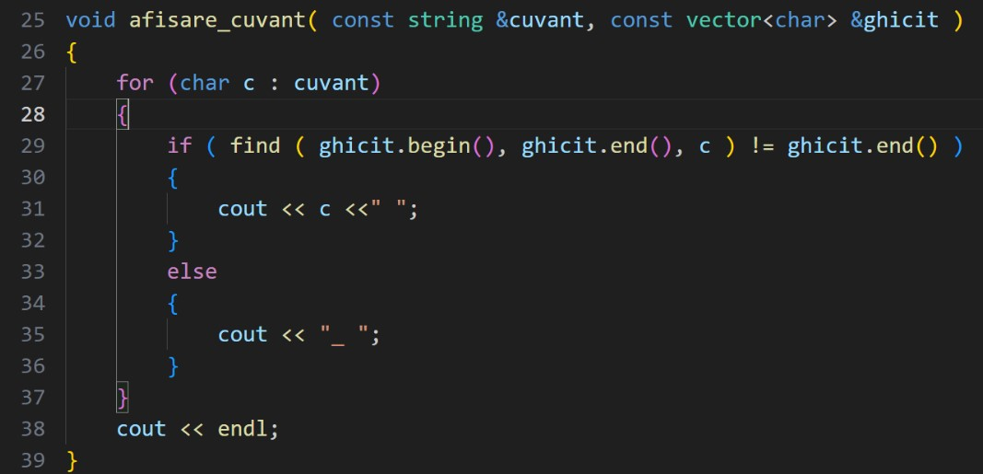

Figura 3.3 – „afisare_cuvant”

## **3.4 Cuvantul ghicit**

Urmatoarea functie este una de tip bool, creata pentru a returna daca jucatorul a ghicit cuvantul sau nu, de unde si numele acesteia: „cuvant_ghicit”. Tehnica este asemanatoare cu cea a functiei anterioare, dar se va returna „true” daca fiecare caracter parcurs al cuvantului este ghicit, sau „false” in cazul contrar.

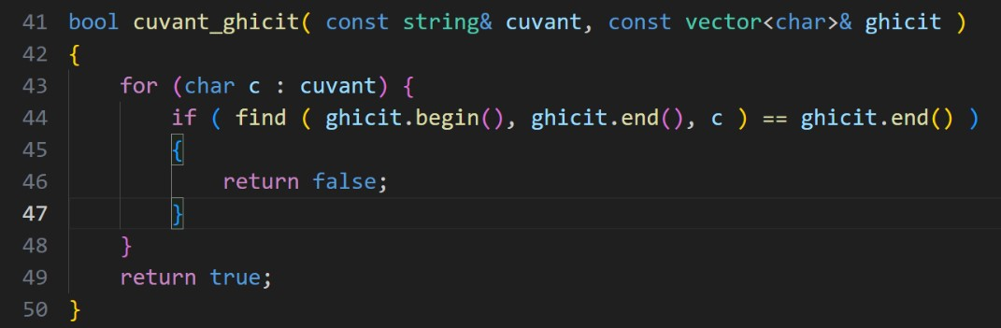

Figura 3.4 – „cuvant_ghicit”

## **3.5 Functia principala**

Am inceput prin a folosi functia „srand(time(0))” pentru a genera cuvinte aleatorii, diferite de fiecare data. Mai departe am creat o lista modificabila de cuvinte din care a fost ales unul aleatoriu si stocat in variabila „cuvant_secret”. I-am oferit jucatorului 6 vieti si am afisat mesajul de inceput.

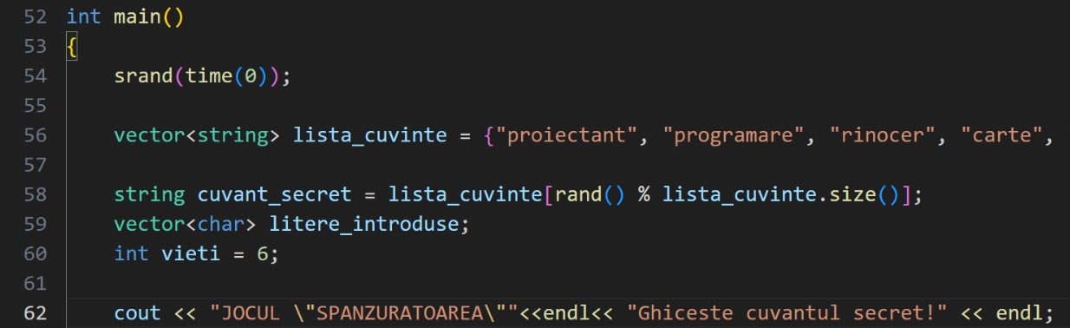

Figura 3.5 – int main

Cu ajutorul functiilor facute anterior, jocul incepe si continua pana la finalizarea vietilor. Pentru fiecare etapa este afisata spanzuratoarea corespunzator. Jucatorul introduce o litera de la tastatura. Prima data se verifica daca a fost sau nu introdusa deja si o adauga in lista de litere introduse.

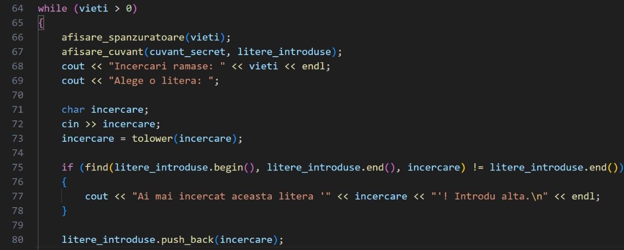

Figura 3.6 – Introducerea literei

Dupa, s-a verificat daca litera introdusa este sau nu in cuvantul secret cu ajutorul constantei „npos” (no position) si s-a afisat mesajul specific. In cazul completarii tuturor literelor din cuvant, se afiseaza mesajul „Felicitari!” si se iese automat din „while”.

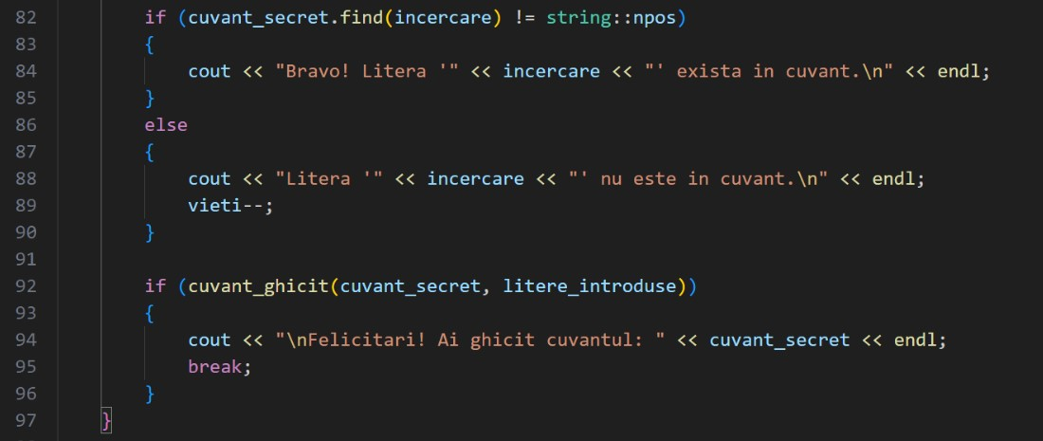

Figura 3.7 – Aflarea cuvantului

In final, daca jucatorul a ramas fara vieti, jocul se termina.

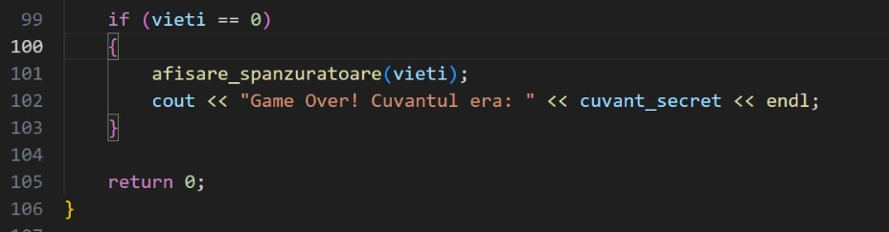

Figura 3.8 – „Game over!”

## **3.6 Simulare**

In urmatoarele poze voi arata jocul din viziunea utilizatorului.

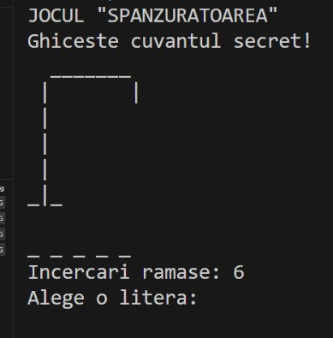

Figura 3.9 – Simulare

La inceputul jocului spanzuratoarea arata precum in figura 3.7. Vom introduce litera „a”.

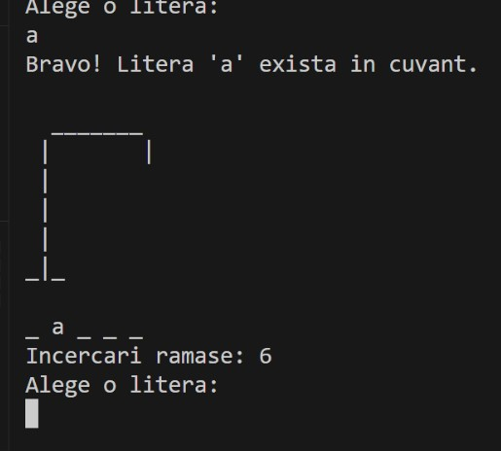

Figura 3.10 – Litera corecta

Litera „a” se afla in cuvantul secret, deci a fost afisata pe pozitia ei. Inca avem 6 vieti. Introducem litera „z”.

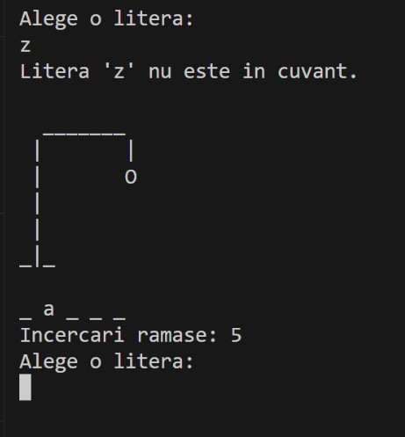

Figura 3.11 – Litera gresita

Cum aceasta nu se afla in cuvant, nu a fost afisata. In schimb, am pierdut o viata si pe spanzuratoare a aparut capul omuletului. Introducem litera „a” din nou.

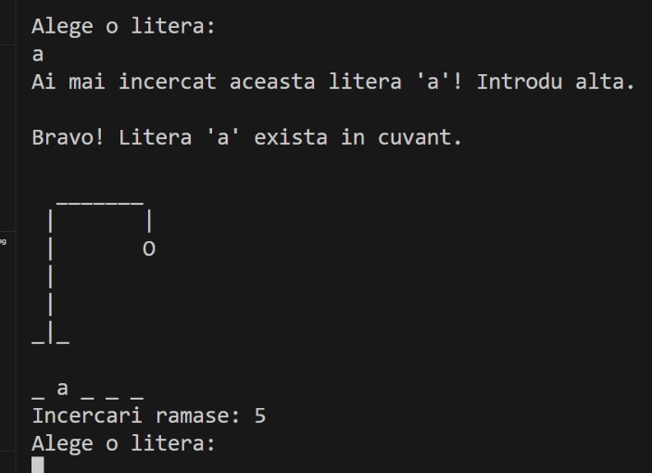

Figura 3.12 – Litera deja introdusa

Litera „a” a fost deja introdusa in pasii anteriori, deci nu se va intampla nimic. Jocul ne anunta acest lucru si ne permite sa introducem o litera noua, fara sa pierdem o viata.

Daca reusim sa ghicim toate literele din cuvantul secret si sa il aflam, „salvam” omuletul si ne este afisat cuvantul, iar jocul este castigat.

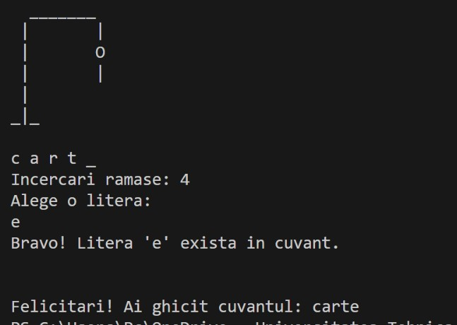

Figura 3.12 – Joc castigat

In schimb, daca pierdem toate vietile, jocul este pierdut, iar pe spanzuratoare apare tot omuletul.

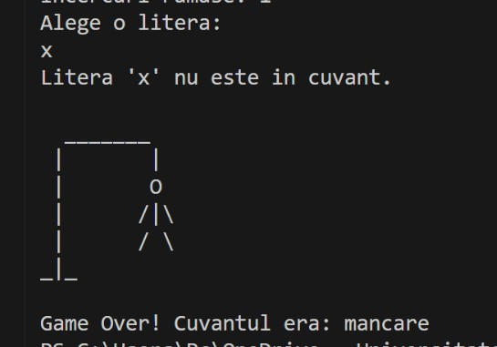

Figura 3.13 – Joc pierdut

# **4. Concluzie**

Avand in vedere aspectele mentionate mai sus, am ales jocul „Spânzurătoarea” ca temă de proiect deoarece este un joc clasic, ușor de înțeles și de jucat, dar în același timp educativ și util pentru dezvoltarea vocabularului și a gândirii logice. Prin implementarea acestui joc pe calculator, am urmărit să îmbin elemente de programare cu distracția, oferind o aplicație interactive si simplă. Proiectul mi-a oferit ocazia să aplic cunoștințele dobândite și să învăț mai bine cum se construiește o aplicație pas cu pas.

# **Bibliografie**

1. <https://www.w3schools.com/cpp/cpp_list.asp>
2. <https://www.w3schools.com/cpp/cpp_howto_random_number.asp>
3. <https://www.w3schools.com/cpp/cpp_ref_ctime.asp>
4. <https://ro.wikipedia.org/wiki/C%2B%2B>
5. <https://www.google.com/imgres?q=spanzuratoarea&imgurl=https%3A%2F%2Fplay-lh.googleusercontent.com%2FvUk2hqKbfT5_PrlFjRNFbAegVHMmTGXqkyQhJZ8uGI-fSDWNjxomgONX-A4rw6T-2XU&imgrefurl=https%3A%2F%2Fplay.google.com%2Fstore%2Fapps%2Fdetails%3Fid%3Dro.pontes.nelucampean.spanzuratoarea.dex%26hl%3Dro&docid=OS9XQViKk82kKM&tbnid=jviYT280x_-_fM&vet=12ahUKEwiciYTqoL6NAxVN_rsIHVwIIPcQM3oECG4QAA..i&w=512&h=512&hcb=2&ved=2ahUKEwiciYTqoL6NAxVN_rsIHVwIIPcQM3oECG4QAA>